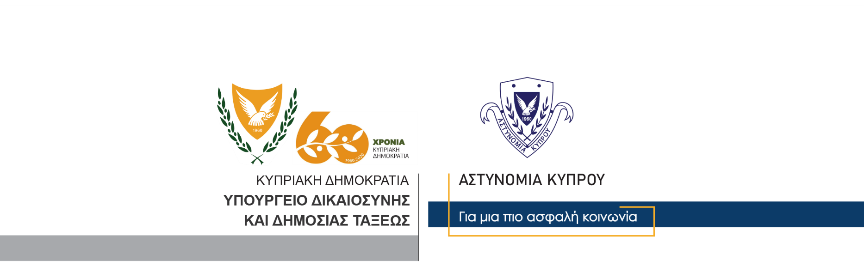

Υποδιεύθυνση Επικοινωνίας
Δημοσίων Σχέσεων & Κοινωνικής Ευθύνης

13 Νοεμβρίου, 2020
Δελτίο Τύπου 5 – Οδήγηση υπό την επήρεια ναρκωτικών
Μέλη της Αστυνομίας, ανέκοψαν λίγο πριν τις 9 χθες βράδυ στον δρόμο Παραλιμνίου – Αγίας Νάπας, για έλεγχο, αυτοκίνητο που οδηγούσε 23χρονος κάτοικος Λάρνακας.
Στον 23χρονο οδηγό διενεργήθηκε προκαταρκτικός έλεγχος νάρκοτεστ με θετική ένδειξη. Στη συνέχεια του λήφθηκε δείγμα για να σταλεί στο Γενικό Χημείο του Κράτους για εργαστηριακό έλεγχο.
Ο Αστυνομικός Σταθμός Παραλιμνίου συνεχίζει τις εξετάσεις.

Υποδιεύθυνση Επικοινωνίας

